
Информационный бюллетень №1 о соревнованиях по спортивному ориентированию посвященных памяти Каленова Валерьяна Викторовича,
«СУРСКИЕ ЗОРИ - 2025»
08-10 августа 2025г.,
посёлок Большой Вьяс Лунинского района Пензенской области

1.Участники соревнований:
К участию в соревнованиях допускаются спортсмены по следующим возрастным группам:
МЖ10, 12, 14, 16, 18, 21, 21К, 35, 45, 55, 65, 75 Родители – дети.

2.Программа соревнований:
Пятница, 08.08.2024 г. | 09.00 – 12.00 регистрация участников  14:00 старт по программе «Кросс-спринт»
Суббота, 09.08.2024 г. | 11:00 старт по программе «Кросс-классика»  17:00 Корч Шоу  19.30 открытие соревнований, награждение по результатам 1 дня  20.00 дискотека
Воскресенье, 10.08.2024 г. | 10:00 старт по программе «Кросс-классика (финал)»  13:00 награждение

3.Заявки:
Прием предварительных заявок осуществляется только через сервис онлайн-заявок Orgeo (orgeo.ru) до 00.00 4 августа 2025г.
До начала старта спортсмены обязаны предоставить медицинский допуск.
Группы МЖ10, 12 допускаются до старта с заряженными телефонами.

4. Расходы на проведение соревнований:
Заявочный взнос:
МЖ 10, 12,14, родители – дети | МЖ 16,18,55,65 | МЖ 21К,21,35,45 | МЖ 75
200 руб.  за 1 день соревнований | 300 руб.  за 1 день соревнований | 400 руб.  за 1 день соревнований | бесплатно
Вся сумма стартового взноса расходуется на рисовку нового района Большого Вьяса.
Экологический сбор – 200 руб. за участника соревнований

Реквизиты для безналичной оплаты заявочного взноса:
Обязательно указать назначение платежа «заявочный взнос»
ИП Федин Александр Евгеньевич,
ОГРНИП № 320583500015331 от 27.03.20 г.,
выдано ИФНС РФ по г.Заречному Пензенской обл.
ИНН 583805559338
Р/с, 40802810200001452052
в АО "ТИНЬКОФФ БАНК"
Кор/с 30101810145250000974, БИК 044525974
Оплата наличными при прохождении мандатной комиссии.

При отсутствии у участника средства отметки SportIdent, возможна аренда чипа. Стоимость аренды контактного чипа составит 50 руб. в день за чип.

5.Размещение участников:
1. Размещение в палаточном лагере бесплатно, на прилегающей территории к лагерю “Лесная сказка”, (пос.Большой Вьяс).
2. Турбаза “Михайловская слобода”, пос. Большой Вьяс, сайт https://msloboda.com/, бронирование самостоятельно.
3. Турбаза “Радуга”, 10 км от центра соревнований, сайт, http://xn----7sbababshx6g9a.xn--p1ai/, бронирование самостоятельно.

6. Система отметки: sportident.

7. Условия подведения итогов. Награждение:
Победители и призеры в дисциплине кросс – спринт, награждаются грамотами и медалями.
Победители в дисциплине кросс–классика определяются по результатам суммы двух дней.
Победители и призёры в дисциплине кросс – классика награждаются грамотами, медалями и призами.

8. Образцы карт
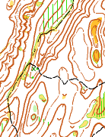

9. Схема центра соревнований:53.79335° N, 45.48805° E
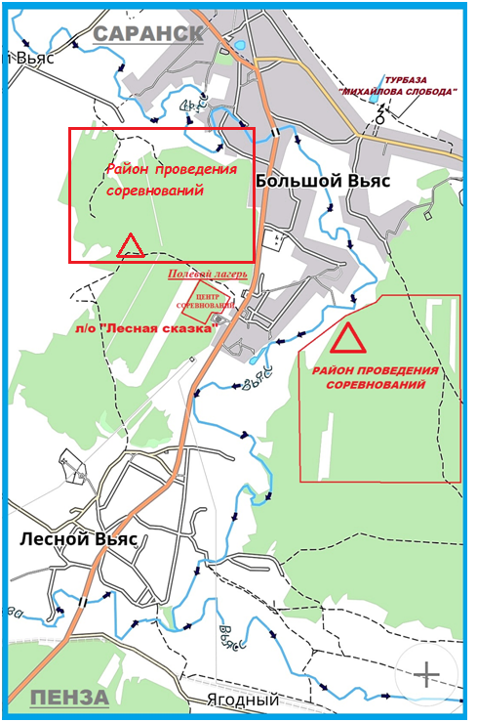

Контакты:
Директор соревнований – Паньженский Евгений Владимирович, +7(967)701-76-45
Главный судья – Арасланов Вячеслав Рафаилович, +7(987)507-06-86
Главный секретарь – Голондин Кирилл +7(937)275-86-55.

!!! Разведение огня на почве и в мангалах строго запрещено!!!!

